ART. 10.4 VICE DIRECTORA: LIC. ELSA CAROLINA JUAREZ

CONSTANCIAS diciembre 2024:

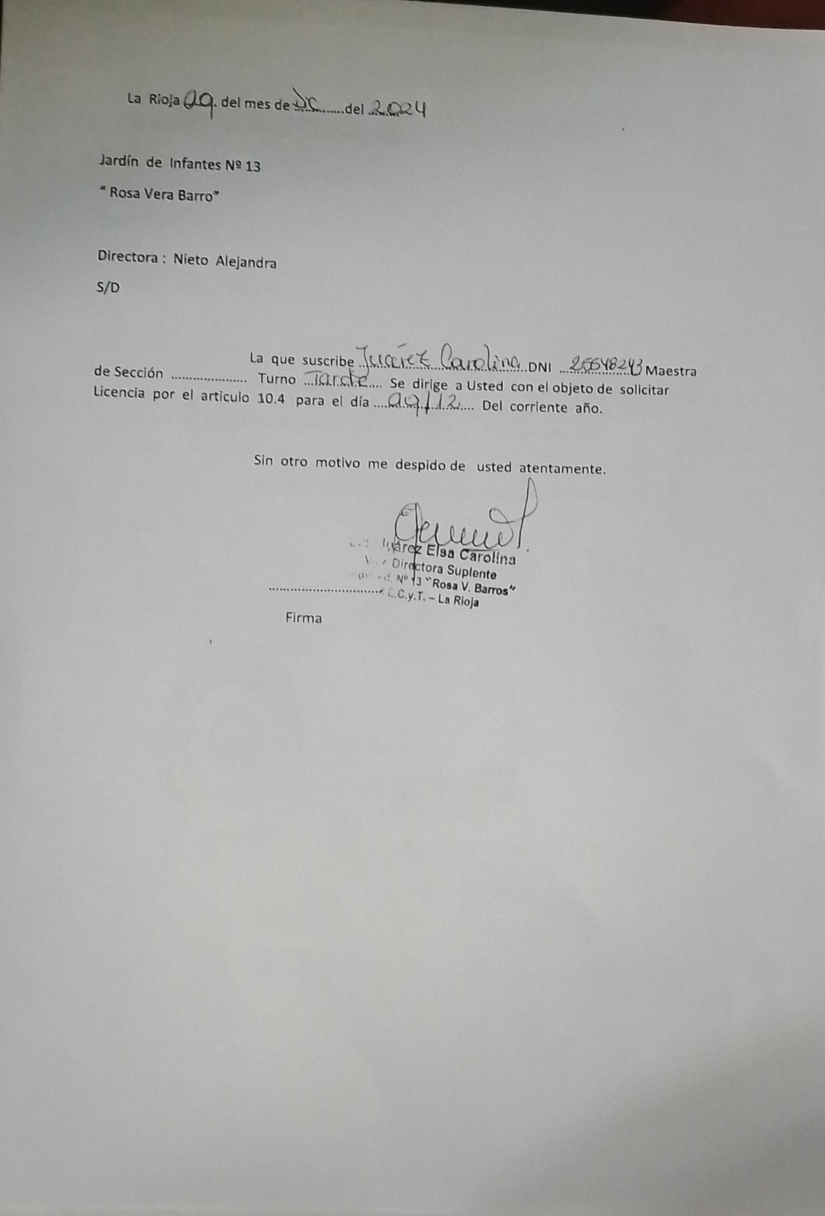

CONSTANCIAS diciembre 2024:







LA RIOJA, 4 DE DICIEMBRE DE 2024

JARDIN DE INFANTES N°13 ROSA VERA BARROS”

Prof. ALEJANDRA NIETO

SU DESPACHO

La que suscribe Lic. Verónica Soria, directora del Jardín Maternal Nº4 “Dr. Santos Danon”, se dirige a Ud. a fin de solicitarle que autorice a la Prof. Juárez Elsa Carolina D.N.I N. º 25.548.243, para participar de la reunión Institucional el día 17 de diciembre en el horario de 8.00 a 12.00 y de 14.00 a 18.00 hs.

Sin otro particular saludo a Ud. con respeto y consideración.



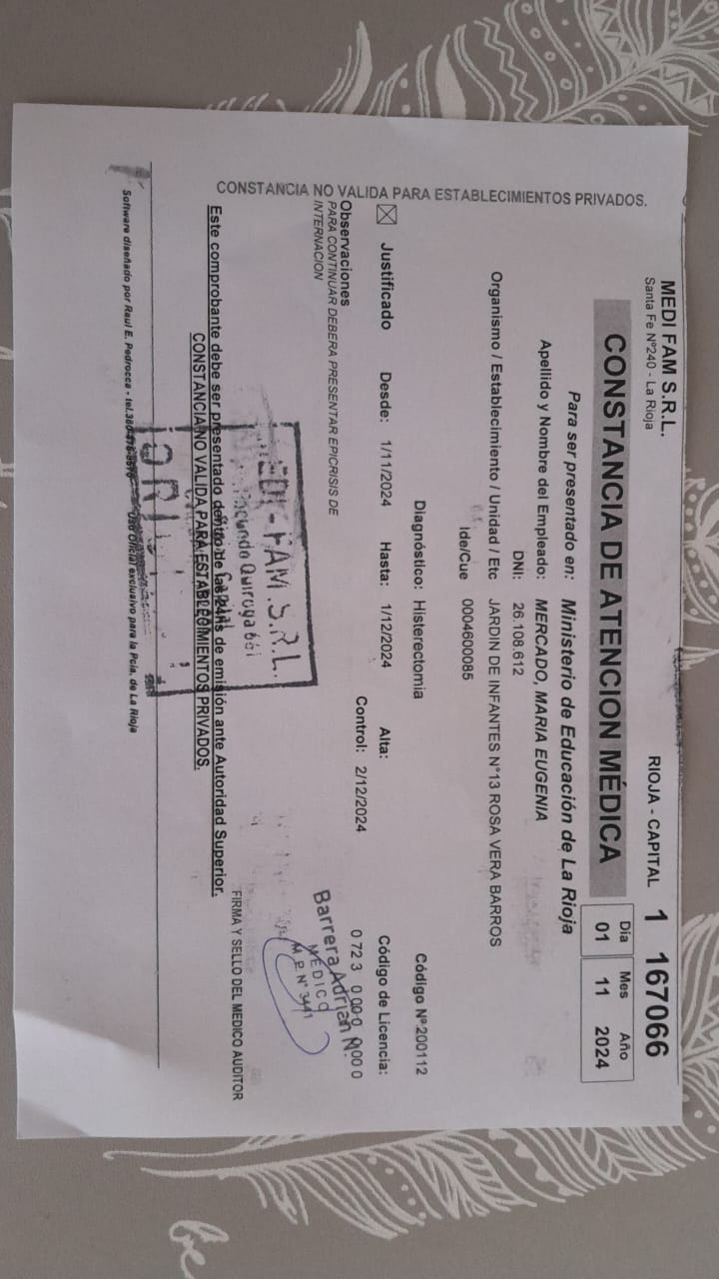

PRF. MERCADO MARÍA EUGENIA

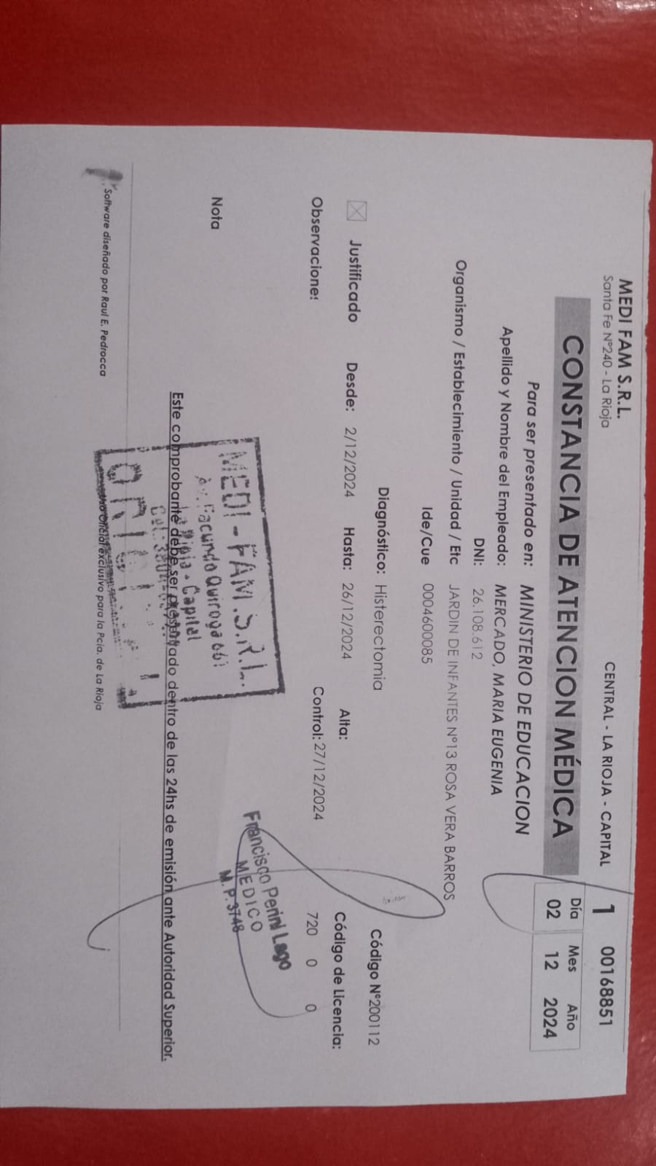

**PSG ANALIA ZALAZAR**

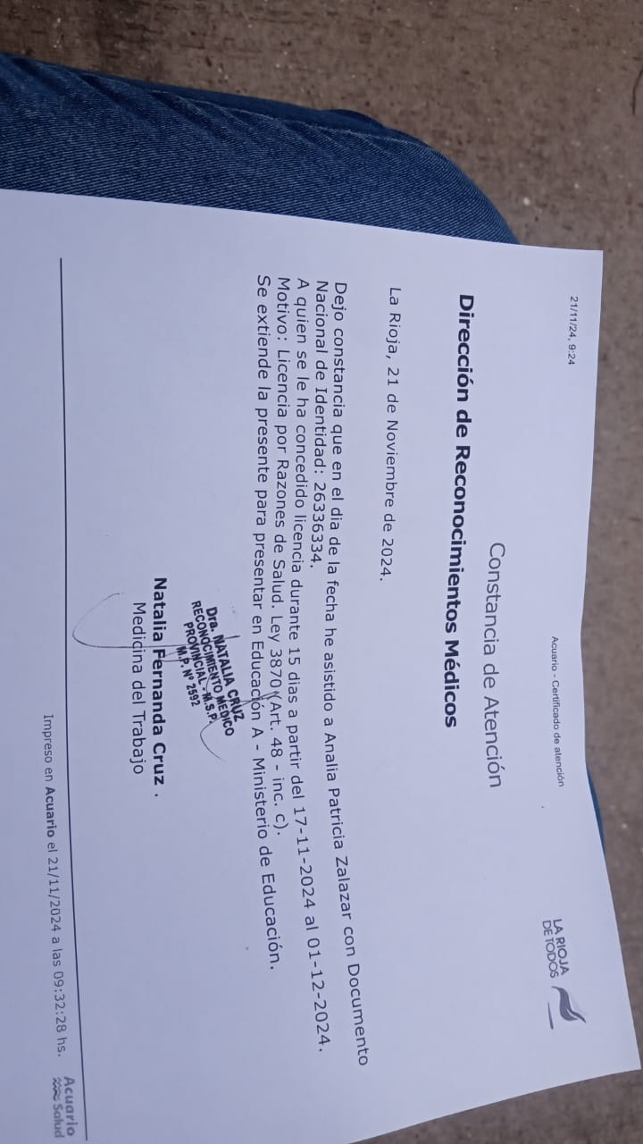

PROF. TORRES MARCELA PROFESORA DE MÚSICA

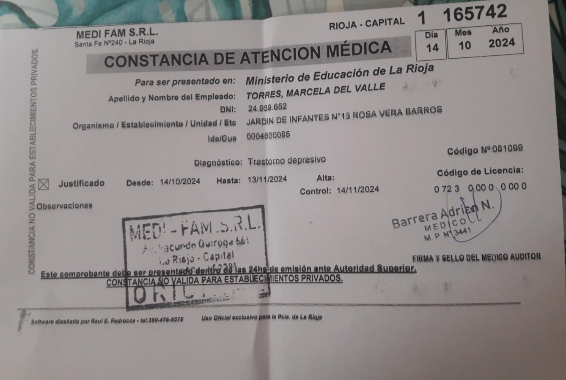

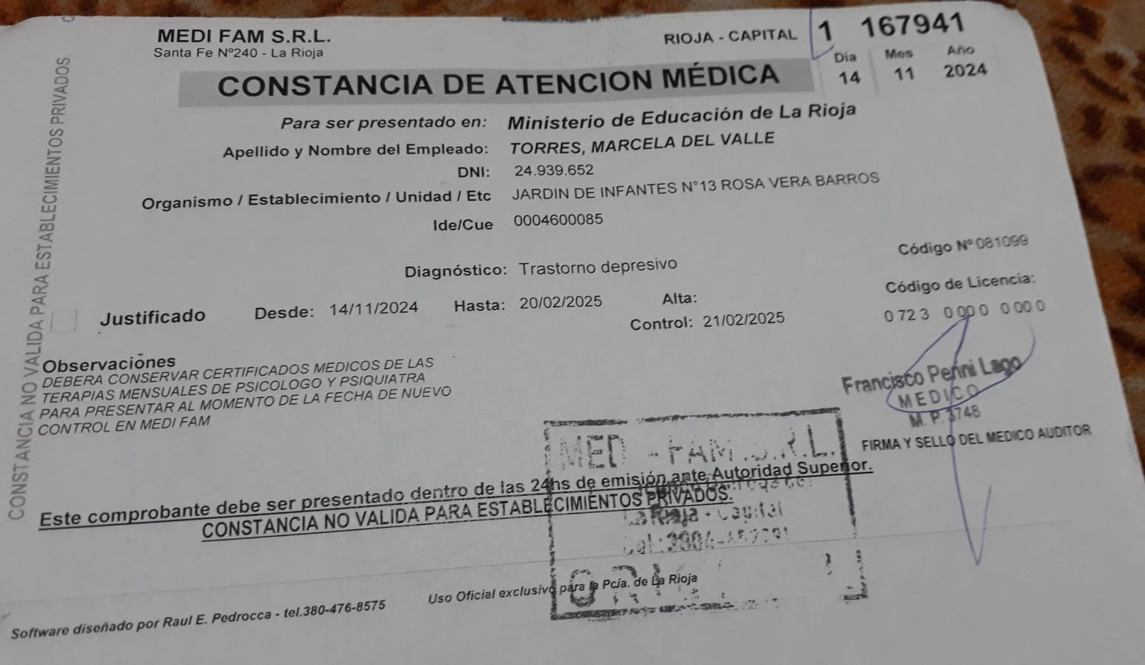

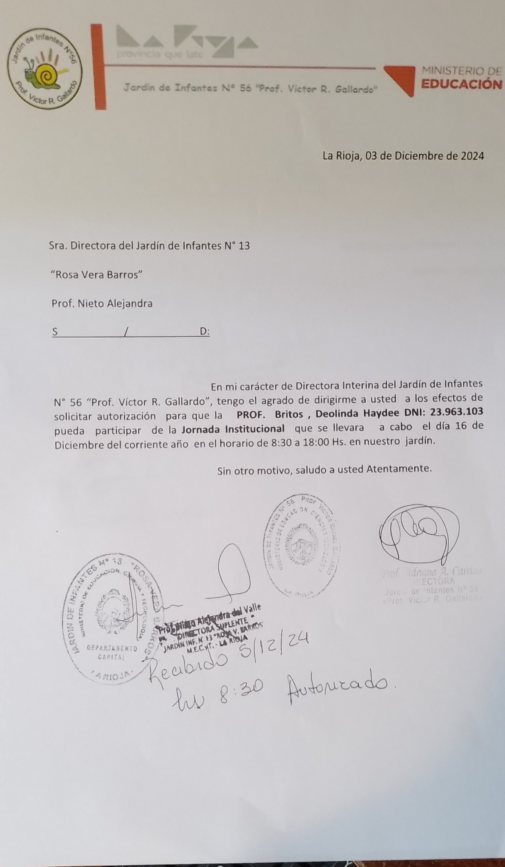

Psg Sra Mirta Palacio

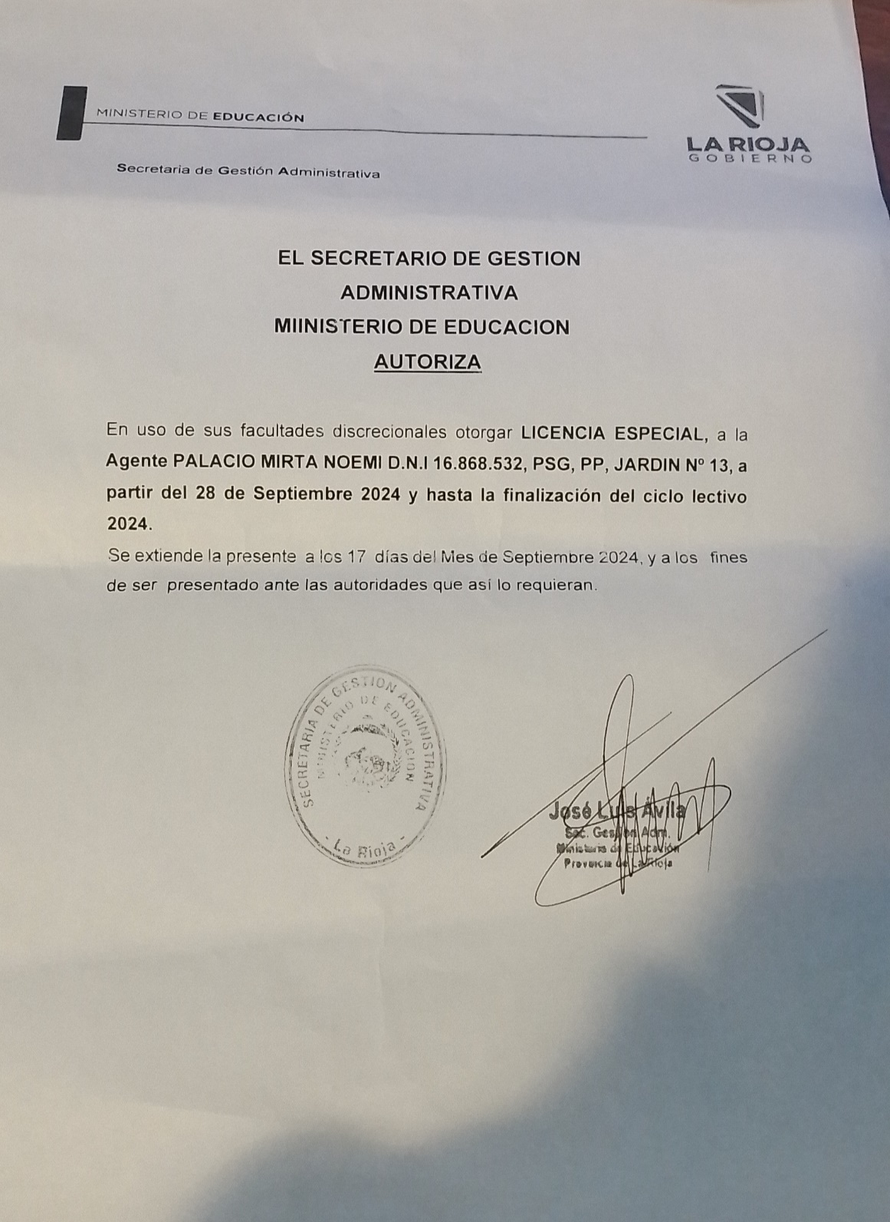

Prof. Gabriela Moreno

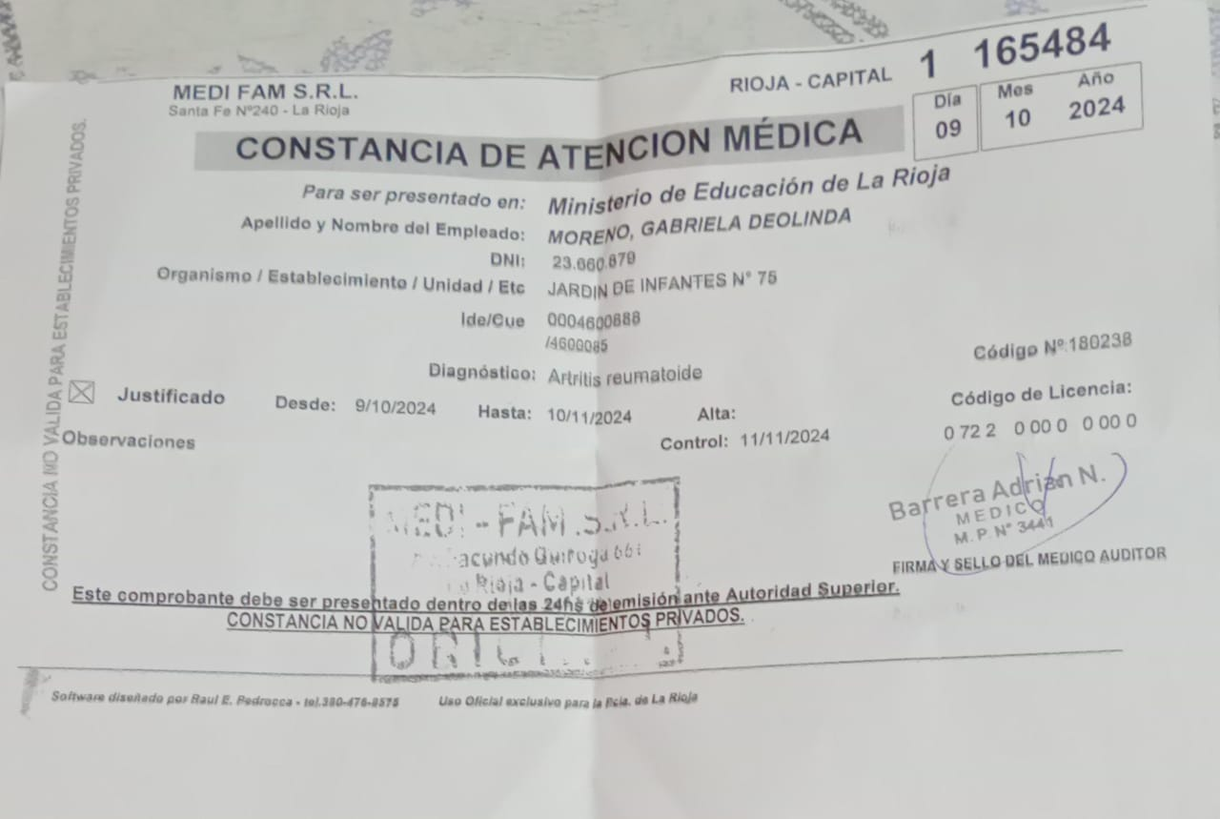

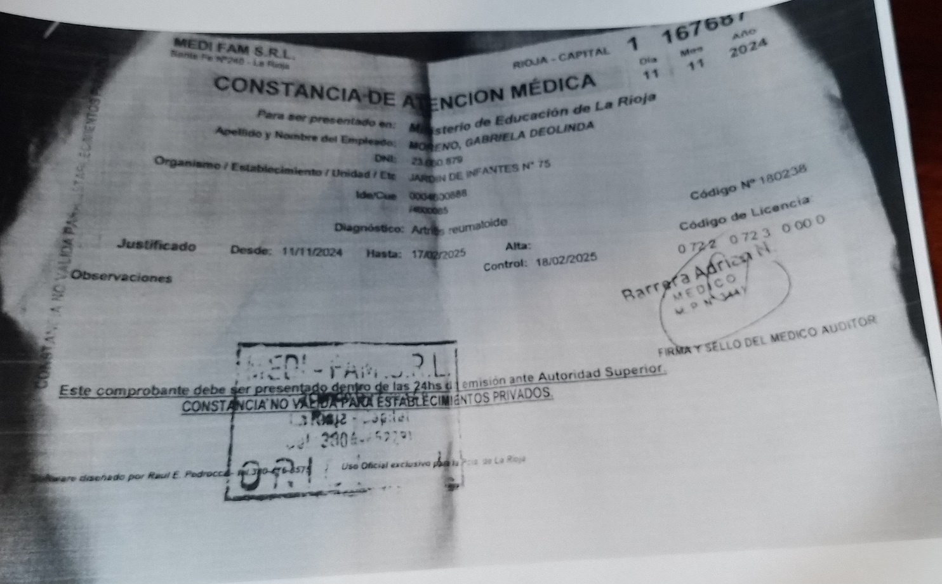

DOCENTE GABRIELA MORENO

PROF LUCIANA AGUILERA, REUNIÓN EN JARDÍN DE INFANTES N° 72

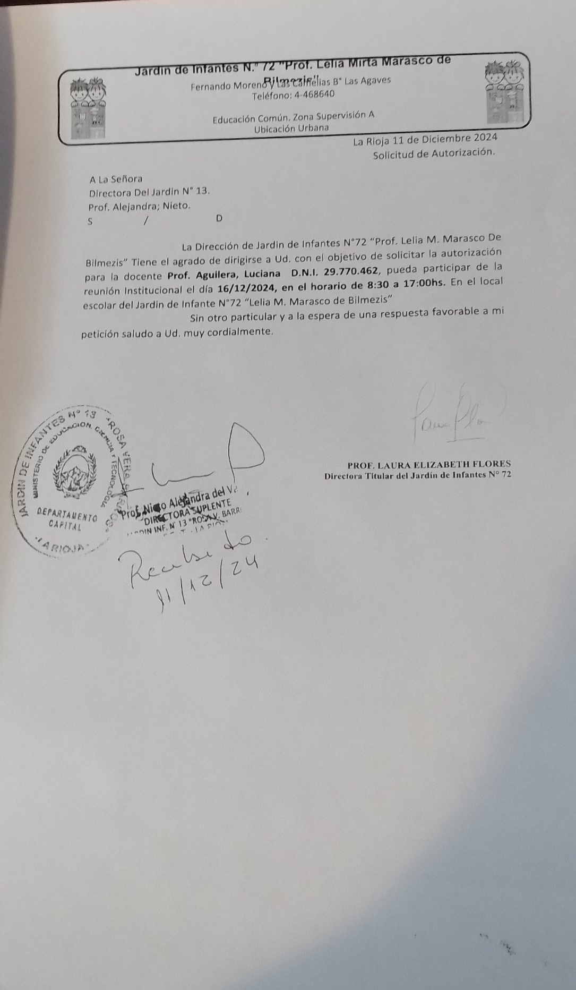

PROF. Luciana Aguilera ARTÍCULO 10.2

